rIYY.II
CIRCUITI E MISURE ELETTRONICHE Martedì 10 settembre 2024
Prof. Cesare Svelto AA 2023/2024
Tempo disponibile 1 hr 50 min Aula 8.0.1 ore 11.30
COGNOME (stampatello): __________________________________ Nome: _________________________
Laurea-anno: FIS-2° C.P. e firma __ __ __ __ __ __ __ __ _______________________________

Punteggi: pre-compito=7 Es.1=7 Es.2=6 Es.3=12 Es.4=0 TOT=32
N.B. Occorre saper svolgere tutti gli esercizi per poter consegnare il compito (con ese mancante o sostanzialmente non svolto non si deve consegnare). Compiti consegnati e corretti che evidenzieranno un risultato gravemente insufficiente o comunque gravi lacune nella preparazione potranno comportare il salto dell’appello successivo. Occorre motivare tutte le risposte date e indicare i passaggi risolutivi, elencando ordinatamente TUTTI i sottopunti 1A), 1B), ... etc. e casomai indicando di fianco “0” se sottopunto non svolto. Foto e PDF e fogli A4 “puliti”, DRITTI, senza ombre, e ben ritagliati.
L’ordine logico-formale e la buona leggibilità delle risposte fornite costituiranno elemento di valutazione.
S O L U Z I O N I

(25 min) Esercizio 1
1) Il circuito indicato in figura è a regime per t<0 s e l’interruttore si chiude al tempo t=0 s. I parametri sono:
V_{S}=5 V, I_{S}=2 A, L_{k}=k H, R_{n}=n Ω, con k e n interi. La tensione cercata è v(t), ai capi di R₁, come in Figura.
1A) Ricavare il valore iniziale v(0⁺) e il valore finale v(∞) della tensione sul resistore R₁.
1B) Calcolare la resistenza equivalente R_{EQ} che regola il transitorio e valutare la costante di tempo τ.
1C) Scrivere l'espressione analitica e numerica del transitorio v(t) e disegnare il grafico quantitativo per -1 s≤t≤4 s.
1D) Ricavare l'energia E nell'induttore L₂ per t_{A}=1 s e t_{B}=4 s. Esprimere il rapporto E_{A}/E_{B} in unità lineari, dB, e Np.
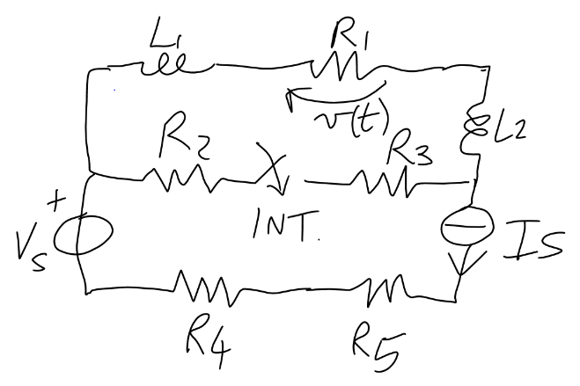8

^{2.5}1A) Il gen.ten.s. V_{S} è in serie al gen.corr. I_{S} e dunque risulta ininfluente per il resto del circuito (tensione e corrente del bipolo sono sempre costanti).
Per t=0⁻, con l'interruttore aperto e il circuito a regime (regime stazionario, essendo presenti solo gen. costanti), L₁≡c.c. e L₂≡c.c.. La corrente I_{S} scorre tutta nella maglia esterna e quindi anche attraverso il resistore R₁, per cui
v(0⁻)=R₁⋅I_{S}=1⋅2=2 V
Per t=0⁺, gli induttori L₁ e L₂ (sempre in serie tra loro e con R₁ ed in particolare percorsi da corrente I_{S} fino a t=0⁻) preservano la loro corrente. Pertanto
v(0⁺)=R₁⋅I_{S}=1⋅2=2 V=v(0⁻)
con R₂ e R₃ che non sono ancora percorse da corrente in t=0⁺.
Per t→∞, il circuito è nuovamente in regime stazionario (L₁≡c.c. e L₂≡c.c.) e la corrente I_{S} si divide, con un partitore di corrente, tra la resistenza R₁ e la resistenza serie R₂₃=R₂+R₃=2+3=5 Ω. Quindi in R₁ scorre corrente
i(∞)=≅1.67 A
con un valore finale della tensione
v(∞)=≅1.67 V
Allo stesso risultato si arriva anche osservando che la corrente I_{S} scorre nel parallelo R₁//R₂₃, per cui
v(∞)=≅1.67 V

^{2.5}1B) Durante il transitorio, a interruttore chiuso, L₁ e L₂ sono in serie e pertanto equivalenti a L=L₁+L₂=1+2=3 H. La resistenza equivalente vista ai capi di L è R_{EQ}=R₁+R₂₃ dove R₂₃=2+3=5 Ω. Pertanto,
R_{EQ}=1+5=6 Ω
La costante di tempo del transitorio è
τ =L/R_{EQ}=3/6=0.5 s

^{2.5}1C) L'espressione, prima analitica e poi numerica, del transitorio di tensione è
¹ v(t) = [v(0⁺)-v(∞)]exp(-t/τ) + v(∞) = [ 0.33e^{-t/(0.5 s)} + 1.67 ] V mentre v(0⁻)=2 V.

^{1.5} Il grafico della tensione v(t) nel transitorio è:
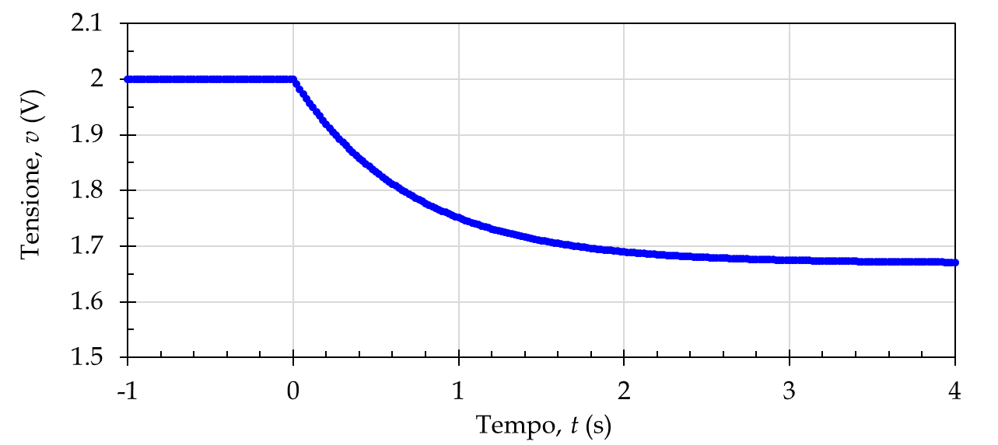
v=v(0⁺)–v(∞)
v(∞)
v(0⁺)
t =0.5 s

^{2.5}1D) L'induttore L₂ è sempre percorso dalla corrente i(t)=v(t)/R₁, che attraversa il resistore R₁. Quindi,
E(t)=
¹ Allora, E_{A}=E(1 s)=⎠v²(1 s)⎝≅2.93 J ed E_{B}=E(4 s)=⎠v²(4 s)⎝≅2.78 J, con ⎠x⎝ che indica il "valore di x".
Il rapporto R tra le due energie (che sono quantità quadratiche in ampiezza e assimilabili a potenze) è
^{0.5} R=≅1.0547∼1.055
^{0.5} R_{dB}=10log₁₀R≅0.2314 dB∼0.23 dB
^{0.5} R_{Np}=(1/2)ln(R)≅0.02664 Np∼0.027 Np

TOT = 10 punti da essere scalati per ×10/10 per un voto finale in decimi, poi adattato

al punteggio dell’esercizio.
(25 min) Esercizio 2
2) E’ assegnato il circuito mostrato in figura, operante in regime alternato sinusoidale con pulsazione ω=10⁶ rad/s.
Parametri: V₀=100 V, I₀=2 A, R=50 Ω, L=50 μH, C=20 nF. I fasori sono con i valori di picco delle sinusoidi.
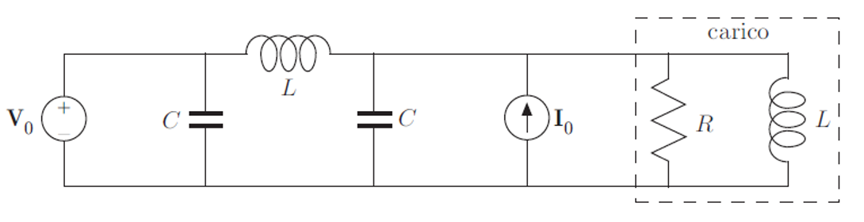
2A) Disegnare il circuito nel dominio trasformato di Steinmetz, indicando i valori numerici con u.m. del caso e indicando la modalità per il calcolo delle potenze complesse richieste ai punti successivi.
2B) Ricavare la potenza complessa S_{C} assorbita dal condensatore in parallelo al generatore di corrente.
2C) Individuare la potenza complessa S assorbita dal carico nel riquadro tratteggiato.

²2A) I due generatori presenti nel circuito, pur operando alla stessa pulsazione ω, non sono trasformabili in maniera utile a ridurne la complessità. Il circuito è lineare, in quanto tutti i sui elementi lo sono e pertanto possiamo applicare la sovrapposizione degli effetti, lasciando acceso un solo generatore alla volta.
Le impedenze complesse nel dominio dei fasori sono Z_{C}=jX_{C}=-j/ωC=-j50 Ω=-jR e Z_{L}=jX_{L}=jωL=j50 Ω=jR.
Il disegno del circuito nel dominio dei fasori (Steinmetz), con ω=10⁶ rad/s, è:
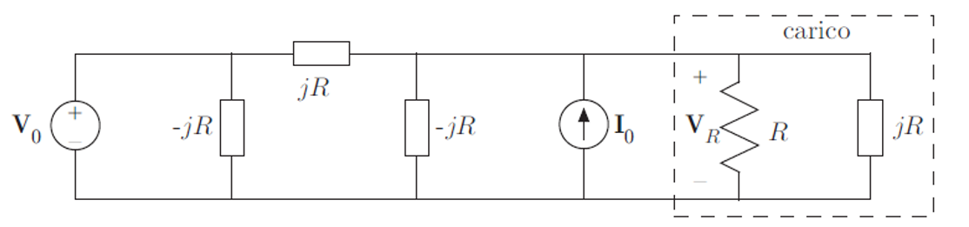
ricordando, o anche riportando sul disegno del circuito, che V₀=100 V, R=50 Ω, e I₀=2 A.
Per calcolare la potenza complessa assorbita dal condensatore considerato e poi anche dal carico, tra loro in parallelo, dovremo ricavare la tensione V_{R} ai capi di tali bipoli e poi ricavare le potenze complesse S=(½)⎟ V⎥²/Z*. Essendo il circuito lineare, nella risoluzione potremo applicare il PSE.

⁵2B) Consideriamo un primo circuito in cui rimane acceso solo il gen.tens. (spegnendo gen.corr. equivale a c.a.):
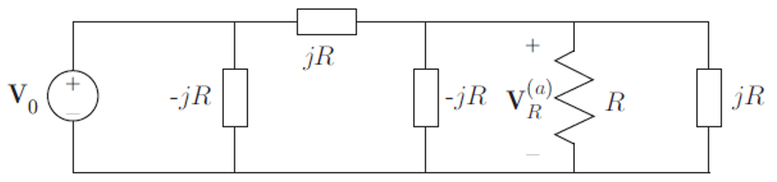
³I due bipoli reattivi ai lati di R sono di segno opposto e quindi si cancellano. Con il partitore di tensione, si ricava
V_{R}'==(1-j)50 V
Consideriamo un secondo circuito in cui rimane acceso solo il gen.corr. (spegnendo gen.tens. equivale a c.c.):
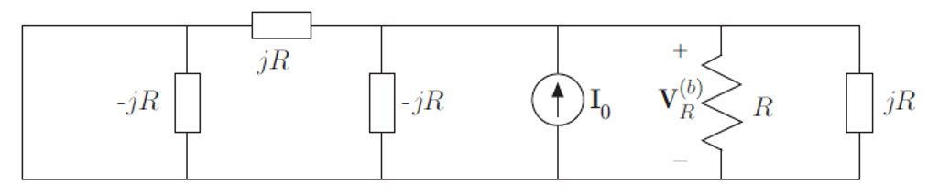
In questo caso gli elementi reattivi alla sinistra del gen.corr. hanno impedenza equivalente infinita: infatti, l'elemento -jR in parallelo al c.c. è ininfluente e gli altri (+jR e -jR) due risultano in parallelo, combinandosi in una impedenza infinita(infatti la frazione "prodotto diviso somma" ha denominatore a zero). Combinando poi tra loro le due impedenze a destra del gen.corr., per il carico (R//jR) percorso da corrente I₀ si ottiene ai suoi capi una tensione
V_{R}''==(1+j)50 V
Sovrapponendo i due effetti, secondo il PSE, la tensione risultante è
V_{R}= V_{R}'+V_{R}''=100 V

² Dato che la tensione ai capi del condensatore in parallelo al gen.corr. è sempre pari a V_{R}, la potenza complessa S_{C} assorbita dal condensatore è
S_{C}==-j100 VA con potenza assorbita interamente reattiva e pari a Q=-100 VAR.
Come previsto dalla teoria, la potenza assorbita da un carico puramente capacitivo è interamente reattiva e negativa.

³2C) L'impedenza del carico è
Z==(1+j)25 Ω
Il carico è Z=R//jR=jR²/(R+jR)=jR/(1+j)=(1+j25) Ω e naturalmente il suo complesso coniugato è Z*=(1-j25) Ω.
Dato che la tensione ai capi del carico Z è V_{R}, la potenza complessa S assorbita dal carico è
S==(1+j)100 VA con potenza attiva (assorbita dal resistore) P=100 W e potenza reattiva (assorbita dall'induttore) Q=+100 VAR.
Come previsto dalla teoria, la potenza assorbita da un carico induttivo è la potenza attiva più la potenza reattiva assorbita dalla parte induttiva del carico e quest'ultima deve essere positiva.

TOT = 10 punti da essere scalati per ×10/10 per un voto finale in decimi, poi adattato al punteggio dell’esercizio.

(50 min) Esercizio 3
3) Un oscilloscopio digitale (banda B_{O}=5 GHz, n=8 bit, 1 solo ADC a 10 GSa/s), misura due segnali di tensione:
- v₁ onda quadra 0-1 V del clock di un Pentium 4 a frequenza f₁=2.4 GHz;
- v₂ sinusoide con ampiezza efficace 2.1 V e offset +2 V a frequenza f₂=1.2 GHz.
3A) Spiegare con quale modalità multitraccia questo oscilloscopio riesce a visualizzare entrambi i segnali.
3B) Motivando le scelte fatte, individuare tutte le impostazioni dell'oscilloscopio per visualizzare stabilmente e a pieno schermo i due segnali.
3C) Disegnare la schermata oscillografica con i due segnali misurati e riportando le impostazioni di misura. Per semplicità di disegno, in questo grafico si possono considerare i fronti di salita/discesa del clock infinitamente ripidi.

3D) Se il tempo di salita dell'onda quadra fosse 1/10 del suo periodo quale t_{RISE} misurerebbe l'oscilloscopio?
3E) Per misurare adeguatamente e con abbastanza punti il tempo di salita del clock, come si deve operare?
3F) Con quale incertezza relativa l'oscilloscopio misura (su un solo punto misurato) il livello alto V_{H} della tensione di clock (valore nominale/ideale)? "Come si può migliorare tale incertezza e sotto quali condizioni?
puntualmente"
3G) Se il rumore analogico interno dell'oscilloscopio è al livello di 40 mV come valore efficace, quanti sono i bit equivalenti n_{EQ} nella misura della tensione del segnale di clock? Commentare il risultato ottenuto.

3C) IMPOSTAZIONI:
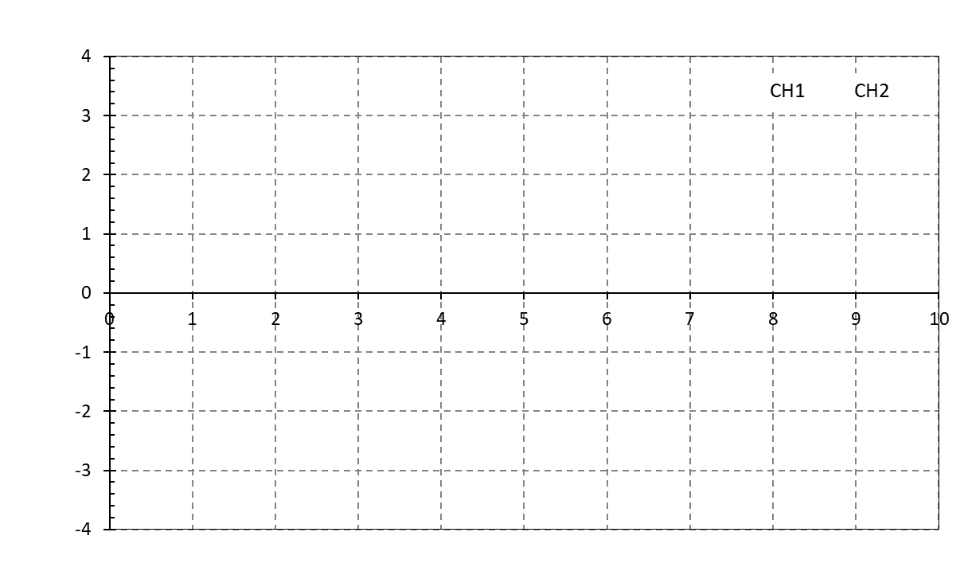

²3A) Certamente NON si possono adottare le modalità di visualizzazione multitraccia di tipo CHOPped o ALTernated, che sono tipiche di un oscilloscopio analogico. Nel caso dell'oscilloscopio digitale, le due (o più) tracce misurate sono visualizzate "al contempo sullo schermo (display a matrice di punti con scansione di tipo raster) grazie al contenuto della memoria RAM video che "contiene le tracce" (oltre agli assi-e-griglia e agli ulteriori dati alfanumerici della schermata) come ricostruite dalla memoria dati che segue l'ADC. Vedi ulteriori dettagli e risposte valide, secondo Teoria.

⁴3B) Per il primo segnale, v₁, a onda quadra con livello minimo di 0 V e livello massimo di 1 V,è opportuno un accoppiamento in DC per visualizzare eventuali offset o lente derive del segnale, con un coefficiente di amplificazione verticale C_{Y,1}=0.2 V/DIV (escursione picco-picco del segnale pari a 5 DIV) e ad esempio con il livello di zero alla prima divisione dal basso : GND₁=0 V@1DIV dal basso.
Per il secondo segnale, v₂, sinusoidale con ampiezza di picco v_{2,P}=v_{2,EFF}≅3 V e con offset +0.5 V è necessario un accoppiamento in DC per visualizzare l'offset ed eventuali lente derive del segnale. L'ampiezza picco-picco dell'onda è v_{2,PP}≅6 V sommata a +0.5 V di offset, per cui dobbiamo scegliere un coefficiente di amplificazione verticale C_{Y,2}=1 V/DIV e ad esempio un livello di zero alla seconda DIV dal basso : GND₂=@2DIV dal basso.
Per visualizzare stabilmente i due segnali a frequenze una multipla dell'altra, occorre prelevare il sincronismo (trigger) sul segnale a frequenza più bassa (altrimenti l'altro "ballerebbe"): dunque TR_{SOURCE}=INT=v₂ essendo f₂<f₁. Il trigger può essere scelto in DC, il livello ottimale è V_{T}=+2 V (pari all'offset e agli zeri della sinusoide alternata: dunque nei punti a massima pendenza della sinusoide), e ad esempio con pendenza positiva: SLOPE=+.
Il pre-trigger può essere scelto a 0% (o anche al 50%).
Per la base dei tempi, o amplificazione orizzontale (unica per tutte le tracce visualizzate), è opportuno scegliere una scala temporale che consenta di visualizzare un periodo, o poco più, del segnale più lento (v₂ in questo caso con periodo T₂=1/f₂≅833 ps): scegliamo un coefficiente di amplificazione orizzontale C_{X}=100 ps/DIV=0.1 ns/DIV. Di conseguenza, vedremo poco più di un periodo di v₂ e poco più di due periodi di v₁ che è a frequenza doppia.

²3C) Il grafico della schermata oscillografica, con le due forme d'onda visualizzate e i parametri del caso è:
…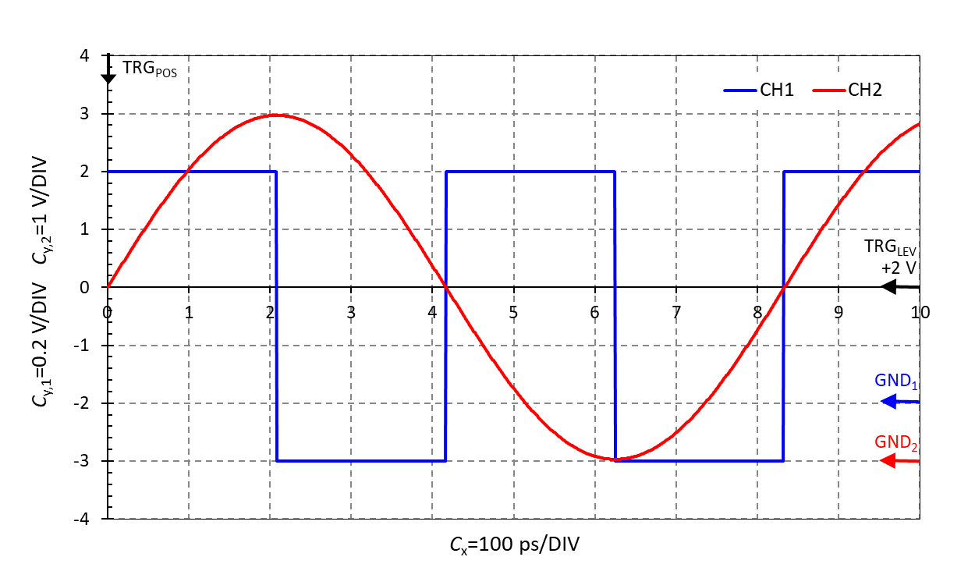…
Se non si vogliono considerare i fronti di salita/discesa del clock infintamente ripidi, ed invece utilizzare (disegno più realistico ma più difficile) i tempi di salita/discesa come effettivamente dovuti al tempo di salita del segnale e dell'oscilloscopio, occorre disegnare tali fronti con una transizione tra il 10% e il 90% del salto da 0 V a 1 V (e viceversa) che impiega circa 83 ps (v. punto 3D)), il che equivale quasi a una divisione orizzontale (C_{X}=100 ps/DIV). Dato che il periodo di v₁ è di poco più di due DIV orizzontali, se ne deduce che l'onda quadra visualizzata sarà fortemente distorta -a causa della banda limitata dell'oscilloscopio (e anche del dispositivo che ha generato tale onda quadra)- risulterebbe fortemente distorta e molto più simile a una sinusoide, sempre con periodo T₁=1/f₁, piuttosto che a una onda quadra "ben squadrata".

²3D) Il tempo di salita misurato da un oscilloscopio, t_{R,M}, dipende dalla composizione quadratica del tempo di salita del segnale, t_{R,S}, con il tempo di salita proprio dello strumento che è tipicamente legato alla sua banda analogica passante (B_{O}) dalla relazione (che vale per un sistema passa-basso a singolo polo dominante) t_{R,O}≅0.35/B_{O}. L'equazione che lega i tre tempi di salita è t_{R,M}= da cui, essendo in questo caso t_{R,O}≅70 ps e t_{R,S}=(1/10)(1/f₁)≅42 ps, si ricava un tempo di salita misurato t_{R,M}≅83 ps.

²3E) Il tempo di salita del segnale di clock, come visto al punto precedente è t_{R,S}=(1/10)(1/f₁)≅42 ps. Anche facendo lavorare il convertitore A/D dell'oscilloscopio alla sua massima frequenza di campionamento f_{Sa,ADC,MAX}=5 GHz, se ne ricava una distanza minima tra i punti campionati in tempo reale T_{Sa,MIN}=1/f_{Sa,ADC,MAX}=200 ps, del tutto insufficiente a raccogliere in tempo reale più punti sul fronte di salita. Allora, si deve ricorrere ad un campionamento in tempo equivalente, con modalità sequenziale o anche casuale, avendo cura di spostare la sorgente di trigger sul segnale v₁ (il clock a onda quadra), ad esempio con livello a +0.5 V e SLOPE+. Operando in questo modo, l'oscilloscopio digitale potrebbe arrivare a una risoluzione temporale Δt~10 ps, così da consentire l'acquisizione di una decina di punti sul fronte di salita dell'onda quadra.

²3F)

²3G) Come visto al punto 3E), C_{Y,1}=0.2 V/DIV, con una dinamica verticale D=8⋅C_{Y,1}=1.6 V, e risoluzione ΔV=D/2^{n}=1.6/256=6.25 mV, e quindi incertezza di quantizzazione u_{Q}=ΔV=D/2^{n}=1.6/256≅1.8 mV~2 mV e varianza del rumore di quantizzazione σ ²_{Q}=u ²_{Q}≅3.2×10⁻⁶ V². Con un livello di rumore aggiunto che ha deviazione standard σ_{N}=40 mV e varianza σ ²_{N}=1.6×10⁻³ V². Essendo σ ²_{N}>>σ ²_{Q}, il rumore complessivo dell'ADC σ ²_{TOT}=σ ²_{Q}+σ ²_{N}≅σ ²_{N} è sostanzialmente dominato dal rumore aggiunto, in aggiunta alla quantizzazione. La varianza del segnale (a massima escursione o dinamica) che può interessare l'ADC è σ ²_{S}=D²/12≅0.213 V². Se ne ricava un numero di bit equivalenti
n_{e}=≅3.53 bit

ottenibile anche come
n_{e}=~8-log₂(40/2)=8-log₂(20)≅3.53 bit
(( calcolo approssimato con i dB e "senza calcolatrice": =8-20_{(in dB)}/2_{(in dB)}≅8-13/3≅8-4.333=3.67 bit ))
A causa del rumore aggiunto, i bit originariamente disponibili per l'ADC, risultano "praticamente dimezzati", in termini di bit equivalenti.

TOT = 16 punti da essere scalati per ×10/16 per un voto finale in decimi, poi adattato al punteggio dell’esercizio.

